Оздоровительная площадка.

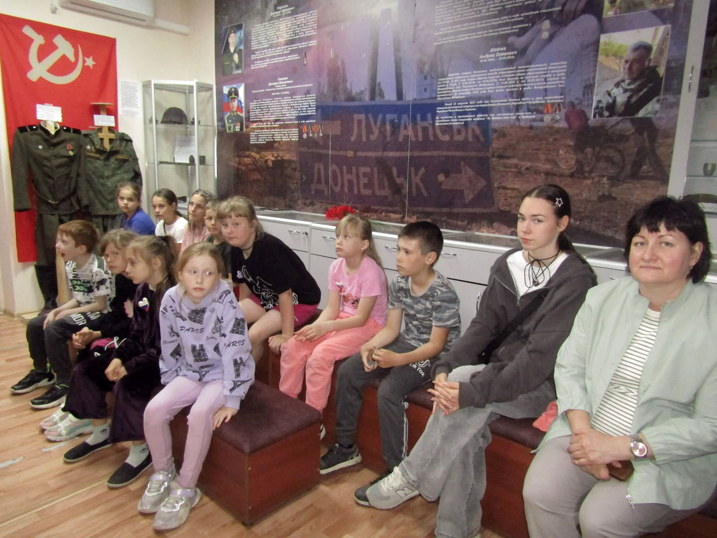
Дети 2-го отряда.
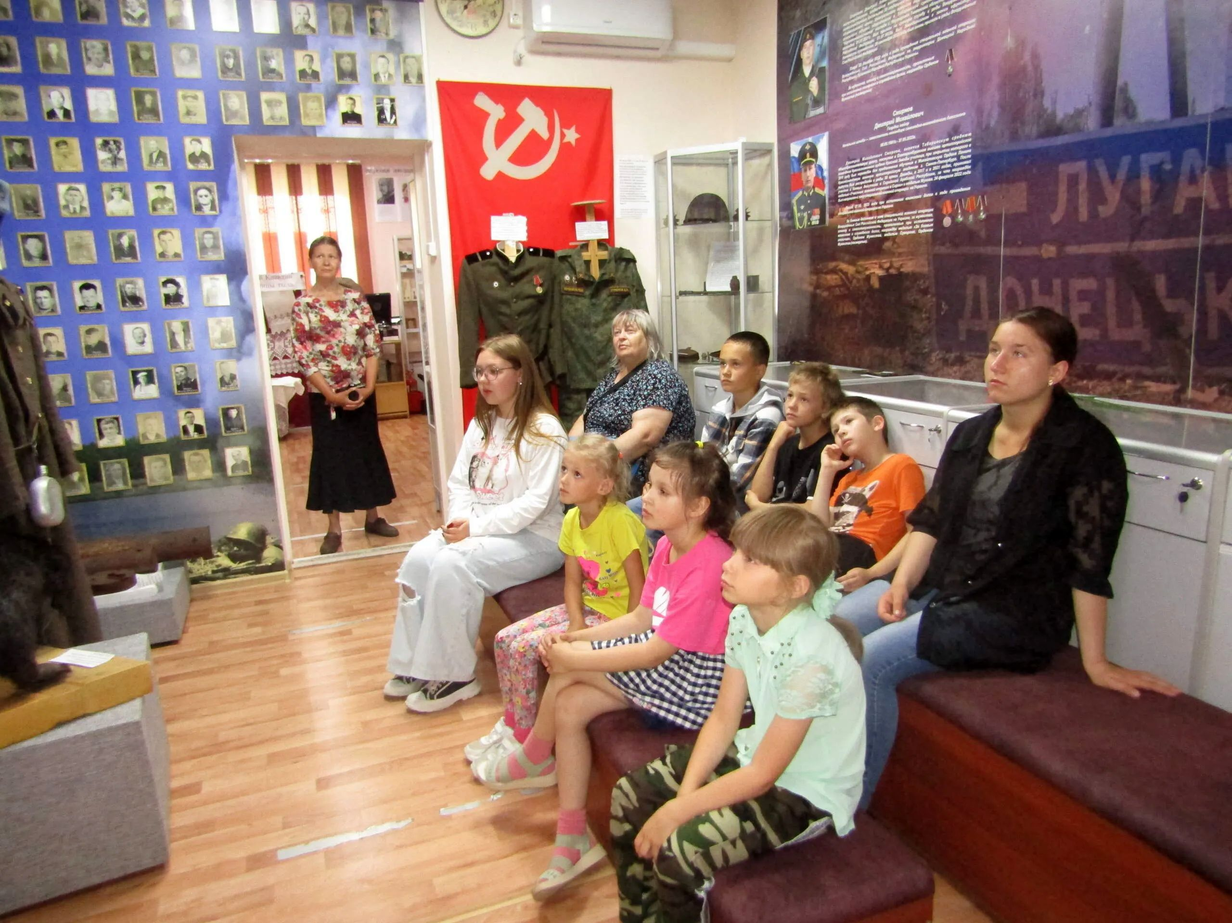
Дети 3-го отряда смотрят видео о бобре.
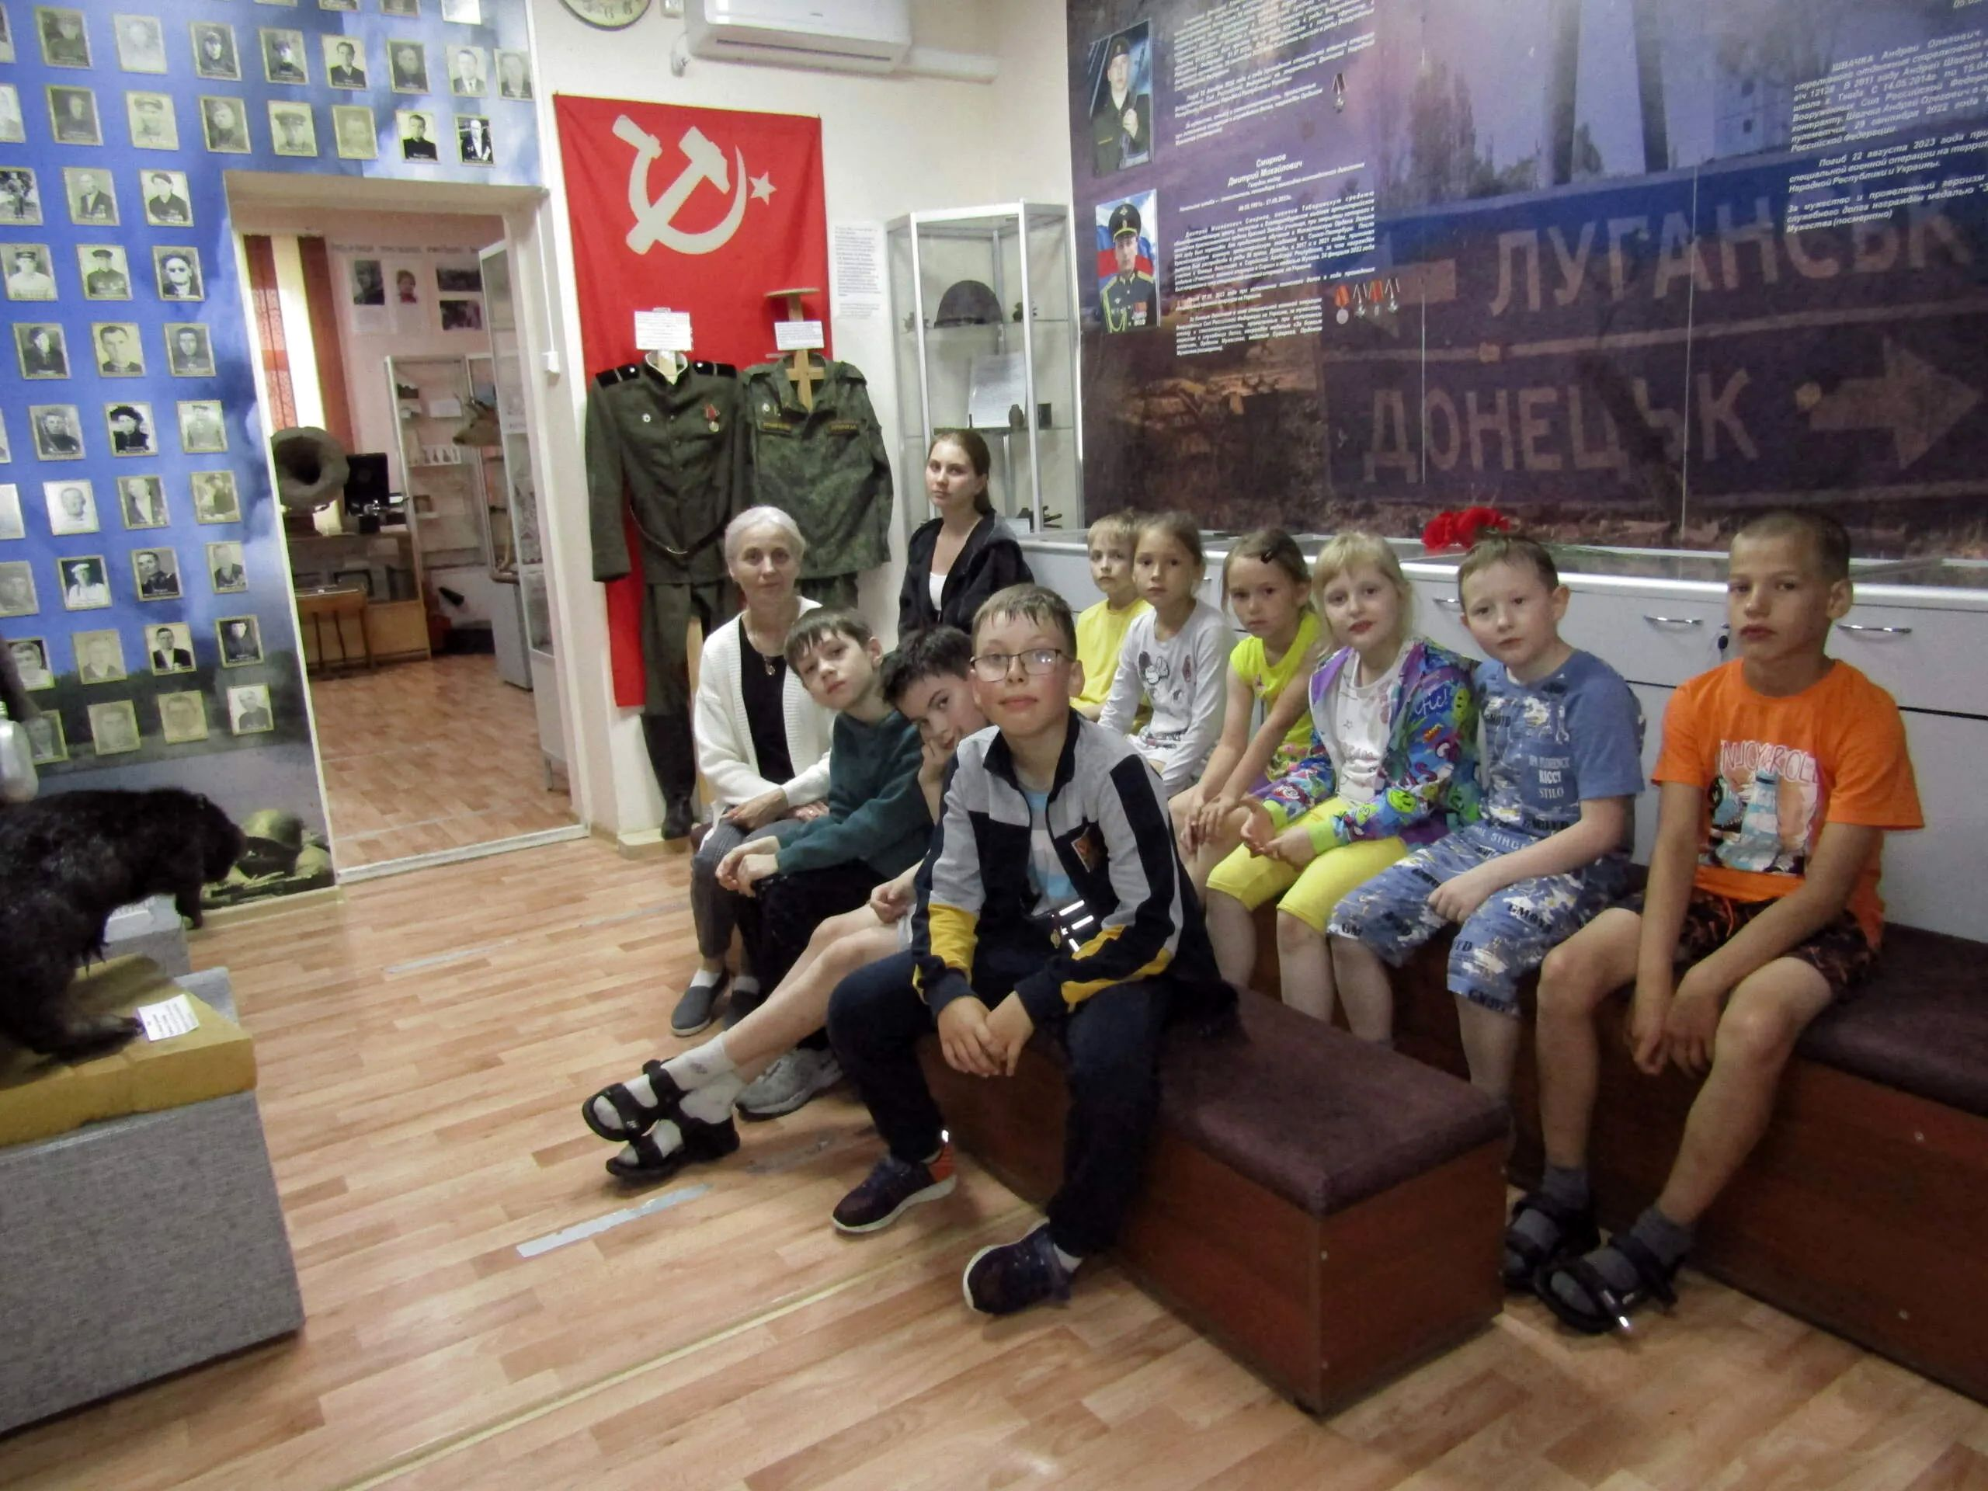
Дети 1-го отряда.
Оздоровительная площадка, созданная на базе Таборинской средней школы, работала до конца июня. Дети 1, 2 и 3 отрядов посетили мероприятие в музее «Бобры — обитатели наших водоёмов» 24, 25 и 27 июня.
Материал опубликовала методист музея Татьяна Козлова.

